**复杂网络社团检测实验报告**

17030140014 张笑天

1. 实验内容

利用层次聚类思想实现一个社区发现算法，在karate数据集上进行检测。

1. 分析与设计

参考：Newman M E J, Girvan M. Finding and evaluating community structure in networks

算法采用Girvan-Newman算法，利用模块度Q作为寻找社区数量的依据。

Girvan-Newman算法的基本流程如下：

计算网络中所有边的边介数；

找到边介数最高的边并将它从网络中移除；

重复步骤2，直到每个节点成为一个独立的社区为止，即网络中没有边存在。

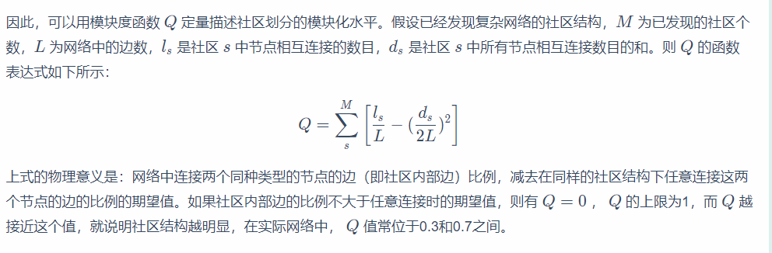

1. 详细实现

使用Python编写代码

使用networkx作为实现网络的包

使用matplotlib绘制Q的变化

使用gephi查看图

构建GN类，其中有两个主要方法的划分方法：

GN.run(self)：以Q最大作为划分依据

GN.run_n(self, n)：当划分为n个时，停止划分

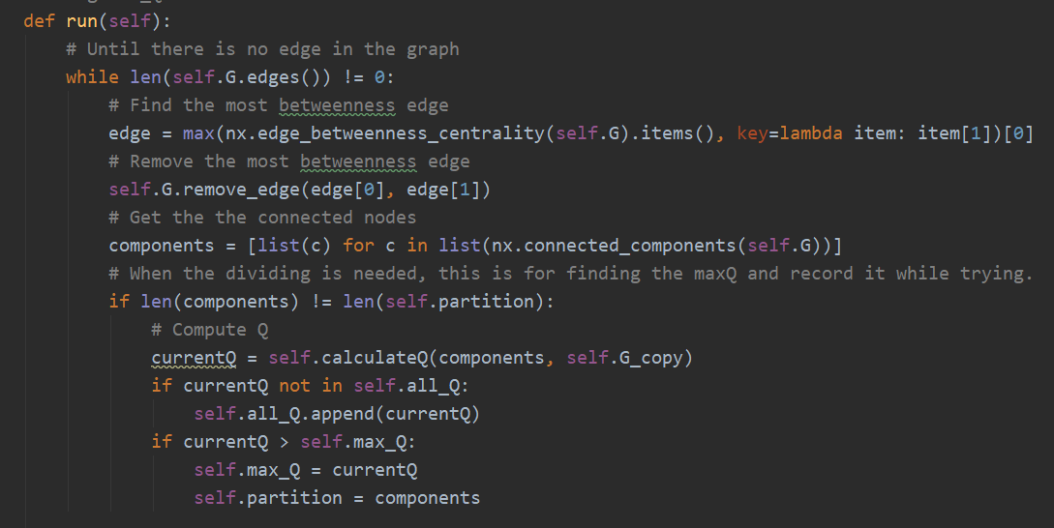

以run为例：一直去除介数最大的边，同时计算划分后的图的Q是否最大，如果最大，则以此图作为新的结果，否则继续划分。

GN.add_group(self)：将原图的拷贝按照划分后的节点进行标记，方便之后的查看

GN.draw_Q(self)：画出Q的变化趋势

GN. calculateQ(partition, G)：计算目前的Q

其余可参见代码：

结构如下：

Main.py 程序实现

/data:

karate.gml：原始数据

out.gml：依据Q最大划分结果

two_parts.gml：依据两个社区划分结果

1. 实验结果

依据真实情况，即两个社区划分：

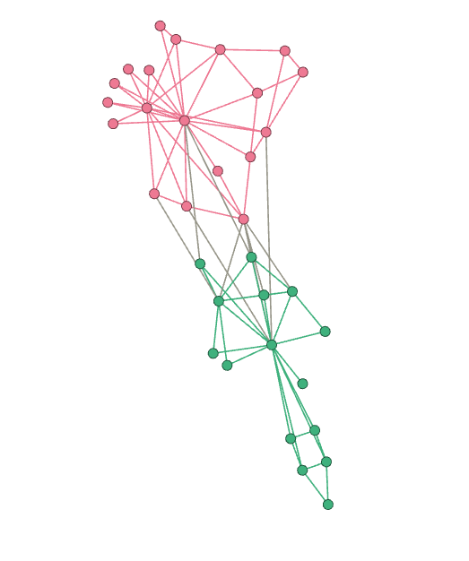

依据Q最大划分：

Q的变化如下：

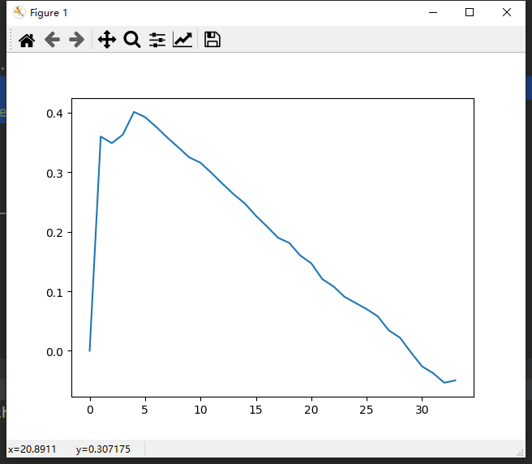

最终结果被划分为五个社区：

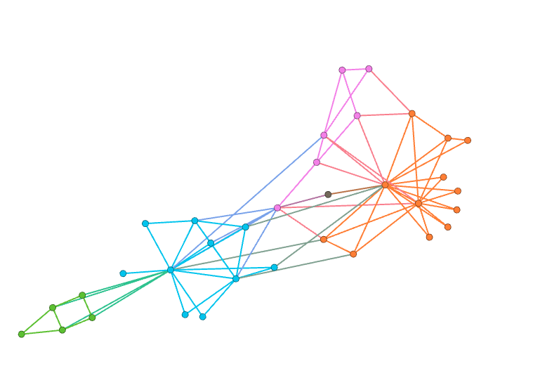

1. 心得体会

由于之前在图论与复杂网络课程曾经进行过类似实验，当时划分了《悲惨世界》社区，因此有一定经验。

在实验中，进一步了解了networkx包，对于一些方法的调用方式有了更深了解；增强了自己查阅文档，阅读文献的能力。